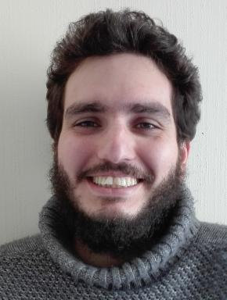 Pierrot Seban

Présentation

Ancien élève de l'ENS Ulm, agrégé de philosophie et docteur de l'Université Paris Nanterre, je suis membre associé du laboratoire IRePh à Nanterre.

Publications

Ouvrages (1)

Le temps et l'infini
Pierrot Seban,Francis Wolff
Presses universitaires de France, 2023, MétaphysiqueS, Elie During; David Rabouin; Patrice Maniglier; Tristan Garcia, 9782130852278
Ouvrages
hal-04457680v1

Article dans une revue (2)

From Zeno ad infinitum
Pierrot Seban
Rhizomata, 2023, 11 (1), pp.33-54. ⟨10.1515/rhiz-2023-0002⟩
Article dans une revue
hal-04457688v1
Soigner par magie ?
Pierrot Seban
Bulletin d’histoire et d’épistémologie des sciences de la vie , 2022, Volume 29 (2), pp.181-202. ⟨10.3917/bhesv.292.0181⟩
Article dans une revue
hal-04457699v1

Chapitre d'ouvrage (1)

Les principes de la démonstration logico-mathématique
Pierrot Seban
Alexandre Feron; Elena Partene. Les principes dans la démonstration logico-mathématique, Lambert-Lucas, 2021, Didac-Philo, 978-2-35935-349-5
Chapitre d'ouvrage
hal-04460889v1

Thèse (1)

L'aporie du passage
Pierrot Seban
Philosophie. Université Paris Nanterre, 2018. Français. ⟨NNT : 2018PA100149⟩
Thèse
tel-04457772v1

